Игра – Викторина «Что? Где? Когда?

Ведущая. Нас белый снег манит и дразнит,
Нам нынче весело с утра,
Зима нам дарит светлый праздник,
И главный гость на нем – игра. Она наш друг – большой и умный, не даст скучать и унывать, затеет спор, веселый, шумный, поможет новое узнать.
Сегодня в викторине «Что? Где? Когда? Участвуют три команды детей и три команды взрослых (выбираются капитаны трех команд; красных, желтых, зеленых).
Дети и родители заранее делятся на команды, прикрепляют эмблемы (кружки соответствующего цвета).
- Ребята, вы сегодня знатоки, против вас играют команды родителей, гостей и сотрудников детского сада. Ваши задания и вопросы в конвертах. Ответ обсуждается в команде, отвечает один игрок. За полный и правильный ответ команда получает 1 балл. Есть в нашей игре и музыкальные паузы, предназначенные для отдыха.
Ответы оценивает жюри. Представляем членов жюри.
Ведущая.
Помни правила движенья, как таблицу умноженья.
Знай всегда их назубок:
По городу, по улице не ходят просто так.
Когда не знаешь правила, легко попасть впросак,
Все время будь внимателен и помни наперед,
Свои имеют правила шофер и пешеход!
Внимание, слушаете 1-й вопрос, его задает команда красных.
Родитель. Проблемная ситуация: Ира везет коляску с куклой. Сережа едет на велосипеде. Мама ведет за руку Аленку.
- Кто из них пассажир, а кто пешеход?
- Кого называют пассажиром, а кого пешеходом?
Ведущая. 2-й вопрос задает команда зеленых.
Родитель. Закон улиц и дорог очень добрый: он охраняет от страшного несчастья, бережет жизнь, но он очень суров к тем, кто его не выполняет. Поэтому только постоянное соблюдение правил позволяет смело переходить улицу.
Вспомните и назовите основные правила поведения на улице.
Ведущая. 3-й вопрос задает команда желтых.
Родитель. Движеньем полон город – бегут машины в ряд.
Цветные светофоры и день, и ночь горят.
И там, где днем трамваи звенят со всех сторон,
Нельзя ходить, зевая, нельзя считать ворон.
Ребята, назовите знаки и расскажите о них (по 3 знака в конверте)

Ведущая. 4-й вопрос задает сотрудник ГИБДД
Полон движения перекресток, и очень сложно отрегулировать порядок на дороге.
Здесь на посту в любое время
Дежурит ловкий постовой,
Он управляет сразу всеми,
Кто перед ним на мостовой.
Никто на свете так не может
Одним движением руки
Остановить поток прохожих
И пропустить грузовики.
Расскажите, ребята, о работе регулировщика и объясните значение его жестов.

Ведущая. 5-й вопрос для вас приготовила воспитатель.

Загадки: задаются 1-й команде детей. 2-й команде родителей.
- Чтоб тебя я подвез, мне не нужен овес.
Накорми меня бензином, на копытца дай резину,
И тогда, поднявши пыль, побежит……(автомобиль)

- Дом по улице идет, на работу нас везет.
Не на куриных тонких ножках,
А в резиновых сапожках (автобус)

- Этот знак такого рода – он на страже пешехода.
Переходим с куклой вместе
Мы дорогу в этом месте (Пешеходный переход)

- Тут и вилка, тут и ложка:
Подзапалились немножко,
Накормили и собаку.
Говорим спасибо знаку, (Пункт питания)

- Красный вагон по рельсам бежит,
Всех, куда надо, он быстро домчит.
Заливистый звон его нравится детям.
Так в чем же мы с вами по городу ездим? (Трамвай)

- Посмотри, силач какой:
На ходу одной рукой
Останавливать привык
Пятитонный грузовик (Регулировщик)

Ведущая. 6-й вопрос задает родитель.

Родитель. Я вежливый и строгий,
Знаменит я на весь мир.
Я на улице широкой
Самый главный командир.
- О чем это стихотворение?

Ведущая. Сейчас мы проверим, умеете ли вы быть внимательными и знаете ли сигналы светофора.
Проводится игра

Ведущая. Я переключаю сигналы светофора. На зеленый свет вы легонько притопываете ногами, имитируя ходьбу. На желтый – хлопаете в ладоши. На красный – соблюдаете тишину.

Играют дети и родители

Ведущая. 7-й вопрос для вас подготовил музыкальный руководитель.

Музыкальный руководитель: Сейчас я проиграю вам мелодии песен, а вы должны вспомнить название, автора каждой из них и спеть ее (поют вместе с родителями)
- Песенка знака «Пешеходы» (музыка С.Миролюбова, слова В. Мурзина).
- Песенка дорожных знаков
- Школа пешехода.

Ведущая. 8-й вопрос – Доктор Айболита.

Доктор Айболит. К сожалению, на наших дорогах еще встречаются невнимательные пешеходы и водители, по чьей вине происходят травмы и аварии. Ребята, если с кем-нибудь случилось беда, что нужно сделать?

Ведущая задает последний вопрос.
Ведущая. Посмотрите внимательно на эти картинки и скажите, какие нарушения допустили ребята и как надо поступить в этой ситуации (для команды один сюжет)
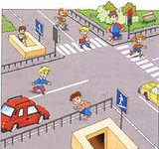

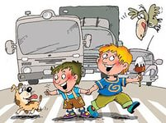

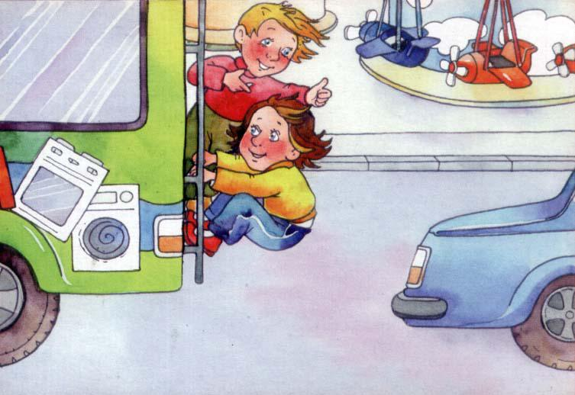

Итоги конкурса подводятся после каждого задания. В конце жюри подсчитывает результаты. Вручает призы инспектор ГИБДД. Всем участникам вручаются значки за участие в игре.

